CHỦ ĐỀ 10: SINH SẢN Ở SINH VẬT
BÀI ÔN TẬP CHỦ ĐỀ 10
Môn học: KHTN - Lớp: 7
Thời gian thực hiện: 01 tiết
I. Mục tiêu:
1. Kiến thức:
- Nhận biết được cấu tạo và công dụng của kính lúp.
- Biết cách sử dụng và bảo quản kính lúp.
2. Năng lực:
2.1. Năng lực chung:
- Năng lực tự chủ và tự học: Chủ động, tích cực phối hợp với các thành viên trong nhóm và các bạn trong lớp hoàn thành nội dung ôn tập Chủ đề sinh sản ở sinh vật
- Năng lực giao tiếp và hợp tác: Xác định đúng nội dung hợp tác nhóm, tích cực thực hiện các nhiệm vụ cá nhân trong ôn tập chủ đề về sinh sản ở sinh vật; Đánh giá được kết quả của nhóm trong ôn tập Chủ đề 10.
- Năng lực giải quyết vấn đề và sáng tạo: Đề xuất, phân tích, thiết kế được sơ đồ tư duy về sinh sản ở sinh vật; Vận dụng linh hoạt các kiến thức, kĩ năng đã được học để giải quyết các vấn để liên quan trong học tập và trong thực tiễn.

2.2. Năng lực khoa học tự nhiên :
- Năng lực nhận biết KHTN: Hệ thống hoá được kiến thức về sinh sản ở sinh vật.
- Vận dụng kiến thức, kỹ năng đã học: Vận dụng kiến thức đã học vào việc giải quyết các tình huống xảy ra trong thực tiễn như vận dụng hiểu biết vể sinh sản hữu tính trong điều hoà, điểu khiển sinh sản ở sinh vật, nhân giổng vô tính,...
3. Phẩm chất:
- Có ý thức tìm hiểu vể chủ đề học tập, say mê và có niềm tin vào khoa học.
- Quan tâm đến bài tổng kết của cả nhóm, kiên nhẫn thực hiện các nhiệm vụ học tập vận dụng, mở rộng.
- Có trách nhiệm trong hoạt động nhóm, chủ động nhận và thực hiện nhiệm II. Thiết bị dạy học và học liệu
- Giáo viên:
- Phiếu học tập bài ôn tập.
- Học sinh:
- Bài cũ ở nhà.
- Đọc nghiên cứu và tìm hiểu ôn lại nội dung chủ đề 10
III. Tiến trình dạy học
1. Hoạt động 1: Hệ thống hóa kiến thức sinh sản ở sinh vật : Ôn tập lại nội dung chủ đề 10
a) Mục tiêu:
- Giúp học sinh khái quát được toàn bộ nội dung của chủ đề 10
b) Nội dung:
- Học sinh thực hiện nhiệm vụ nhóm trên phiếu học tập để ôn tập lại kiến thức đã học.
- Học sinh làm việc nhóm vẽ sơ đồ tư duy và trình bày 2 hình thức sinh sản
c) Sản phẩm:
- Câu trả lời của học sinh ghi trên phiếu học tập của các nhóm
- Sơ đồ tư duy và phần thuyết trình của hs
d) Tổ chức thực hiện:
Hoạt động của giáo viên và học sinh | Nội dung
Hoạt động 2.1: Tìm hiểu khái quát sinh sản ở sinh vật
*Chuyển giao nhiệm vụ học tập  - Tổ chức trò chơi giữa các nhóm thi đua với nhau để hệ thống hóa kiến thức chủ đề 10  - GV phát phiếu học tập bằng hình thức điền khuyết và yêu cầu học sinh thực hiện theo nhóm trong thời gian 3 phút, nhóm nào nhanh hơn sẽ được ưu tiên điểm cộng  *Thực hiện nhiệm vụ học tập  - HS hoạt động nhóm theo yêu cầu của GV. Hoàn thành phiếu học tập và dán kết quả lên bảng  - Giáo viên: Theo dõi các nhóm khi cần.  *Báo cáo kết quả và thảo luận  - Gv chỉnh sửa đáp án và chọn ra nhóm chiến thắng  *Đánh giá kết quả thực hiện nhiệm vụ  - Học sinh nhận xét, bổ sung, đánh giá:  - Giáo viên nhận xét, đánh giá: | 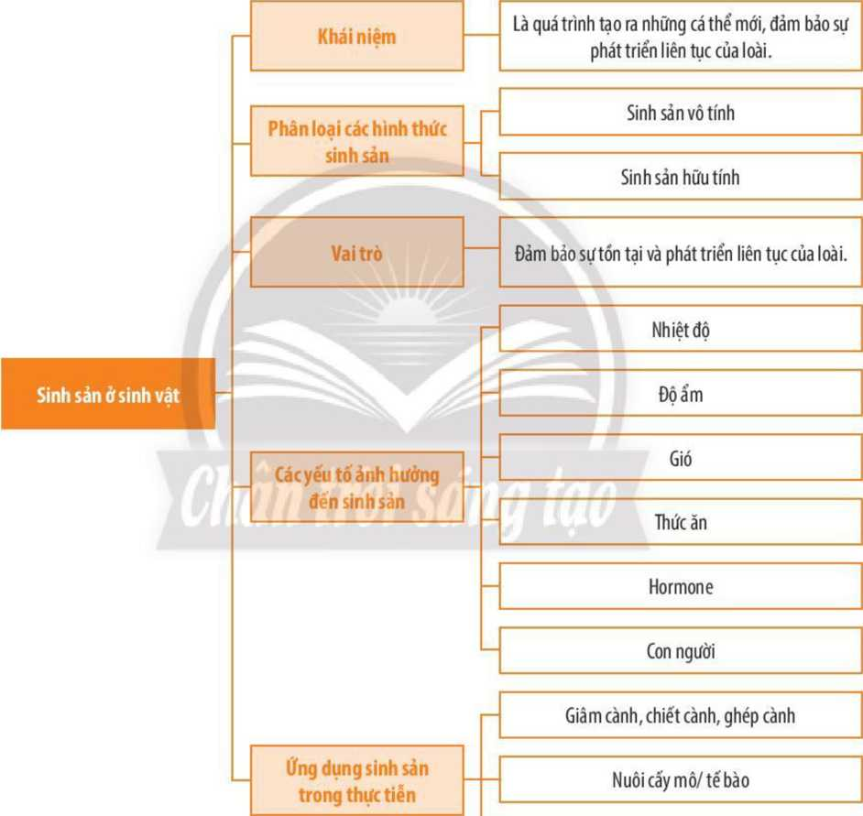
Hoạt động 2.2: phân loại sinh sản ở sinh vật
*Chuyển giao nhiệm vụ học tập  - GV giao nhiệm vụ cho các nhóm vẽ sơ đồ tư duy về hình thức sinh sản vô tính và sinh sản hữu tính  *Thực hiện nhiệm vụ học tập  HS hoạt động nhóm vẽ sơ đồ tư duy  *Báo cáo kết quả và thảo luận  GV gọi ngẫu nhiên một HS đại diện cho một nhóm trình bày, các nhóm khác bổ sung (nếu có)  *Đánh giá kết quả thực hiện nhiệm vụ  - Học sinh nhận xét, bổ sung, đánh giá cho điểm  - GV nhận xét và chốt nội dung điểm số các nhóm | 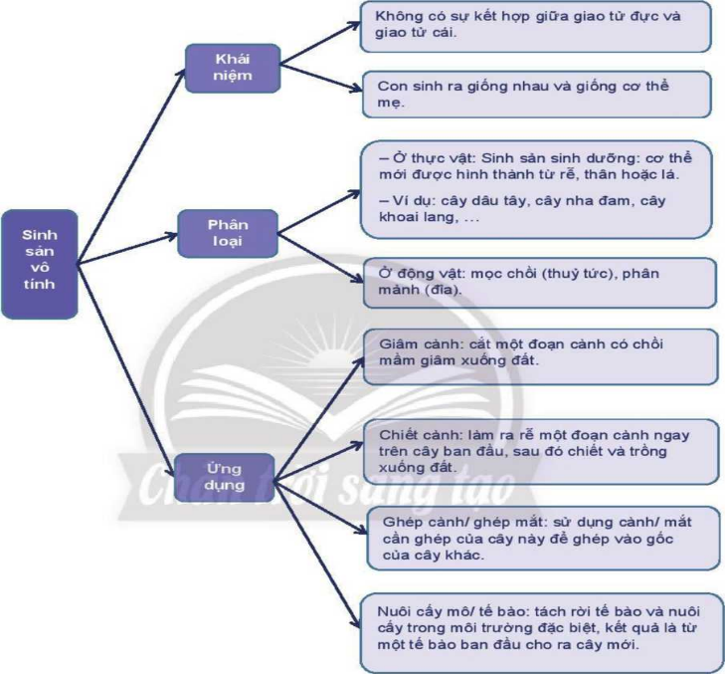
3. Hoạt động 3: Vận dụng kiến thức bằng bài tập
a) Mục tiêu:
- Định hướng hs giải quyết vấn đề thực tiễn về sinh sản ở sinh vật, bài tập phát triển năng lực KHTN cho cả chủ đề
b) Nội dung:
- Trên cơ sở lí thuyết vể sinh sản, GV yêu cầu HS làm bài tập vận dụng trong vở bài tập Khoa học tự nhiên 7 và hướng dẫn HS tìm hiểu thêm một số ứng dụng của sinh sản hữu tính trong thực tiễn.
c) Sản phẩm:
- Phần trả lời của học sinh.
d) Tổ chức thực hiện:
Hoạt động của giáo viên và học sinh | Nội dung
*Chuyển giao nhiệm vụ học tập  GV yêu cầu HS thực hiện bốc thăm câu hỏi theo tổ và cho thời gian chuẩn bị câu trả lời trong thời gian 2 phút  *Thực hiện nhiệm vụ học tập  HS thực hiện theo yêu cầu của giáo viên.  *Báo cáo kết quả và thảo luận  GV gọi ngẫu nhiên HS trong nhóm trả lời để lấy điểm cho nhóm của mình.  *Đánh giá kết quả thực hiện nhiệm vụ  GV nhấn mạnh nội dung bài học bằng sơ đồ tư duy đã thực hiện | Các câu hỏi gợi ý:  - Phân biệt các hình thức sinh sản sinh dưỡng ở thực vật. Lấy ví dụ minh hoạ.  - Phân biệt các hình thức giâm cành, chiết cành, ghép cành ở thực vật. Lấy ví dụ minh hoạ.  - Phân biệt hoa đơn tính và hoa lưỡng tính. Lấy ví dụ minh hoạ.  - So sánh hình thức sinh sản hữu tính ở gà và ở mèo.  - Con người đã dựa trên những hiểu biết nào để điểu hoà, điểu khiển sinh sản ở sinh vật. Lấy ví dụ minh hoạ.

PHIẾU HỌC TẬP
Bài ôn tập chủ đề 10 : SINH SẢN Ở SINH VẬT
Họ và tên: ………………………………………………………………
Lớp: ……………………………. Nhóm: ……

SINH SẢN Ở SINH VẬT
KHÁI NIỆM
PHÂN LOẠI CÁC HÌNH THỨC
VAI TRÒ
YẾU TỐ ẢNH HƯỞNG
ỨNG DỤNG
......................................................................................................................................................................................................................................................................................................................................................................................................
..................................................................................................................................................................................................................................................................................................................
........................................................................................................................................................................................................................................................................................................................
..................................................................................................................................................................................................................................................................................................................
................................................................................................................................................................................................................................................................................................................................................................................................

